گزارش و توضیحات ERD گزارش عملیات تعاملی

فهرست
موجودیت های 5 گانه اصلی 2
تیبل های واسط برای هر عملیات بر اساس افراد و موجودیت ها 4
دنبال کردن/لغو دنبال کردن 4
پسندیدن/نپسندیدن/لغو پسندیدن/لغو نپسندیدن 6
امتیاز دهی 8
اشتراک گذاری 10

موجودیت های 5 گانه اصلی
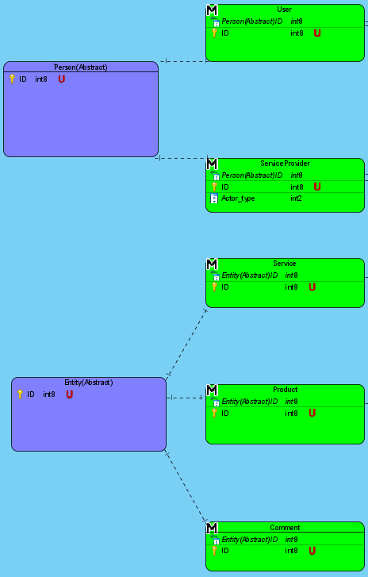
5 موجودیت اصلی در این میکروسرویس مورد استفاده قرار می گیرد:
- کاربر
- سرویس دهنده (که در اصل شامل دانشگاه، صنعت و کسب و کار می باشد)
- سرویس
- محصول
- دیدگاه
کاربر و سرویس دهنده فرزند کلاس ابسترکت Person می باشند. سرویس، محصول، دیدگاه فرزند کلاس ابسترکت Entity می باشند.
همه جدول ها فیلد Primary key دارند.
جدول ServiceProvider یک فیلد تحت عنوان Actor_type دارد که برای مشخص کردن این است که این سرویس دهنده از بین موارد داخل پرانتز از کدام نوع است (دانشگاه، صنعت، کسب و کار)
جزئیات دقیق پیاده سازی این میکروسرویس در گزارش " Daneshjoam Expectation_InteractiveOperationyyyymmdd " و srs آمده است.

تیبل های واسط برای هر عملیات بر اساس افراد و موجودیت ها

دنبال کردن/لغو دنبال کردن
عامل تعامل کاربر:
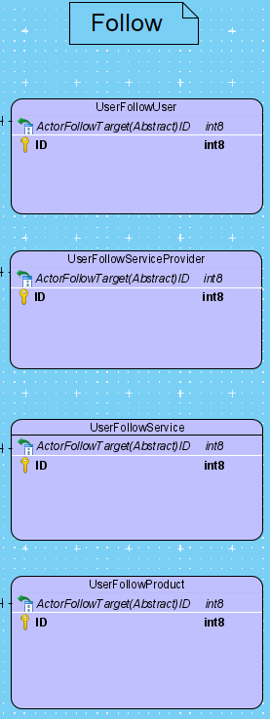

عامل تعامل سرویس دهنده:
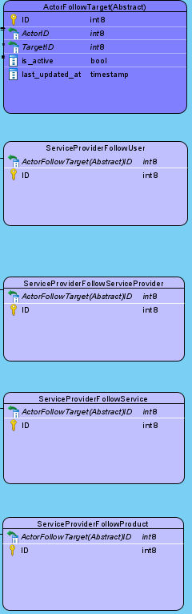
- تیبل ابسترکت به رنگ بنفش تیره آمده است و فیلدهای یکسان در آن قرار دارند.
- فیلدهای ActorID و TargetID foreign key به موجودیت های 5گانه می باشند.
- فیلد is_active از نوع Boolean است و مقدار True یا False میگیرد.
- فیلد last_updated_at توسط سیستم در هر بار تغییر اینترکشن به روز می شود و زمان آخرین تغییر رکورد را نشان می دهد.

پسندیدن/نپسندیدن/لغو پسندیدن/لغو نپسندیدن
عامل تعامل کاربر:
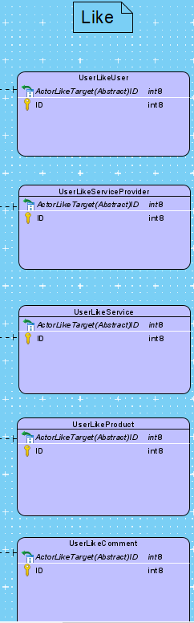

عامل تعامل سرویس دهنده:
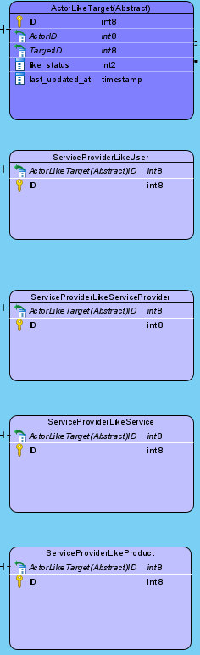
- تیبل ابسترکت به رنگ بنفش تیره آمده است و فیلدهای یکسان در آن قرار دارند.
- فیلدهای ActorID و TargetID foreign key به موجودیت های 5گانه می باشند.
- فیلد like_status از enum است و مقدار like یا dislike یا none می گیرد. در این جدول یک smallinteger با سایز 1 تعریف شده است.
- فیلد last_updated_at توسط سیستم در هر بار تغییر اینترکشن به روز می شود و زمان آخرین تغییر رکورد را نشان می دهد.

امتیاز دهی
عامل تعامل کاربر:
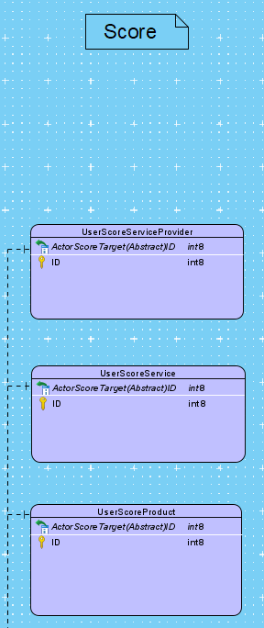

عامل تعامل سرویس دهنده:
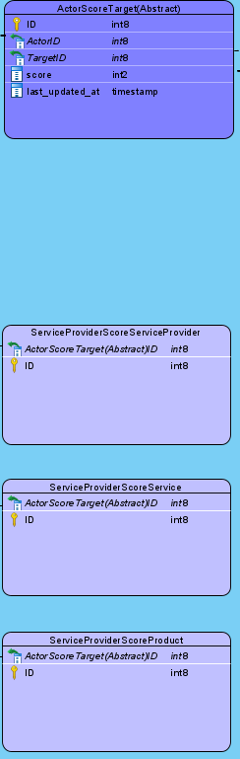
- تیبل ابسترکت به رنگ بنفش تیره آمده است و فیلدهای یکسان در آن قرار دارند.
- فیلدهای ActorID و TargetID foreign key به موجودیت های 5گانه می باشند.
- فیلد score از نوع اینتجر است و مقدار 1 تا 5 می گیرد.
- فیلد last_updated_at توسط سیستم در هر بار تغییر اینترکشن به روز می شود و زمان آخرین تغییر رکورد را نشان می دهد.

اشتراک گذاری
عامل تعامل کاربر:
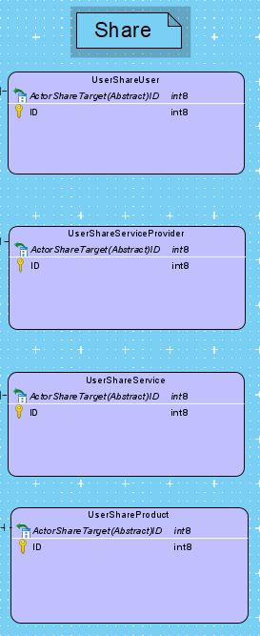

عامل تعامل سرویس دهنده:
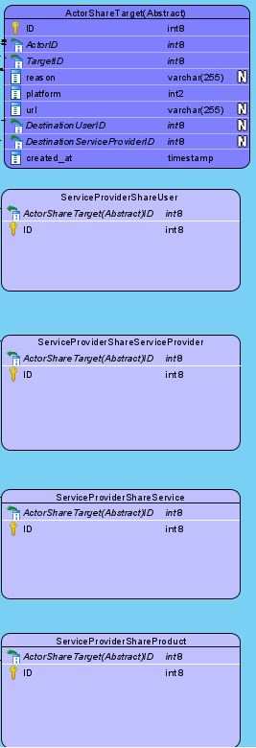
- تیبل ابسترکت به رنگ بنفش تیره آمده است و فیلدهای یکسان در آن قرار دارند.
- فیلدهای ActorID و TargetID foreign key به موجودیت های 5گانه می باشند.
- فیلد reason متنی است و نشان دهنده متنی است که فرستنده هنگام به اشتراک گذاری یک پنل/صفحه برای گیرنده میفرستد و میتواند خالی باشد
- فیلد platform از نوع enum است و مقادیری مانند site، telegram، whatsapp و...(شاید در ورژن های بعدی) می گیرد. به معنی این است که اشتراک گذاری در کدام پلتفرم انجام شده است.
- فیلد url ادرس صفحه/پنل عمومی مورد به اشتراک گذاشته شده است.
- فیلد DestinationUserID یک foreign key به کاربری است که پنل/صفحه اشتراک گذاشته شده برای او ارسال شده است و میتواند خالی باشد.
- فیلد DestinationServiceProviderID یک فارین کی به سرویس دهنده ای است که پنل/صفحه اشتراک گذاشته شده برای او ارسال شده است و میتواند خالی باشد.
- توجه: فیلدهای reason و DestinationUserID و DestinationServiceProviderID فقط در صورتی که platform برابر با site باشد می تواند مقدار بگیرد.
- فیلد created_at توسط سیستم پر می شود و زمان ثبت رکورد(انجام اشتراک گذاری) را نشان می دهد.

پژهانمهر 04/02/1405:
مجموعه نکات طراحی و پیاده سازی مشاهده شده
- ساختار سورس کد: فولدربندی تعریف شده برای ماژولهای مختلف سورس کد، دارای فولدرها و فایلهای اضافی بوده و مطابق با استاندارد شرکت هم نیست. مشکلاتی که در این ارتباط مشاهده میگردد:
  - پروژه جنگو باید در اولین سطح خود ساختاری مشابه تصویر زیر (پروژه اکتور خانم خلیفه زاده) داشته باشد، و تمام فولدر و اپهای core, ipc, search, … باید داخل فولدر اصلی پروژه (در پروژه شما InoMS) قرار بگیرند. در پروژه فعلی Ino در ریپوزیتوری، دو سری فولدر core, ipc, search, … وجود دارند که فقط باید یکی از آنها مطابق ساختاری که نوشته شد باقی بمانند. شعبانی انجام شد 16/02/1405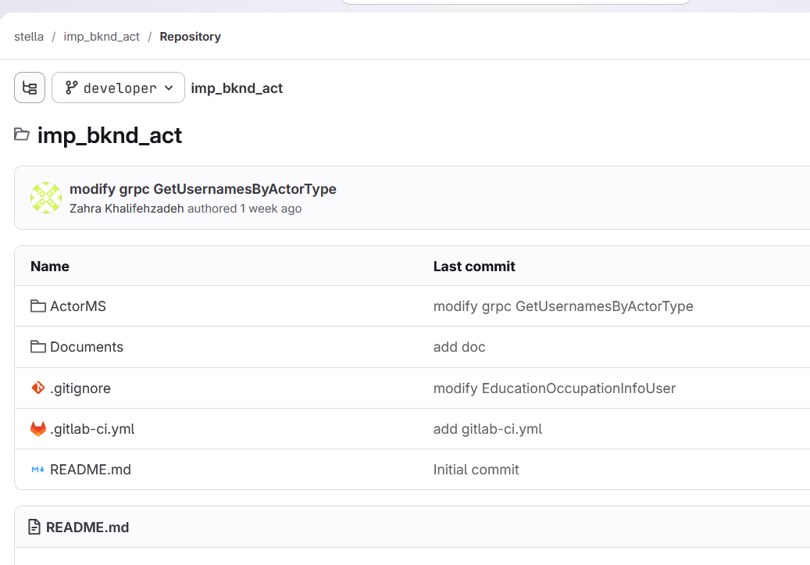

  - همچنین لطفا با یک مرور کامل ساختار پروژه، کلیه فایلها و فولدرهایی که بیش از یک بار تعریف شده اند و کاربردی ندارند حذف شوند. مثلا فایل urls.py و چند فایل دیگر (مثل wsgi.py) به نظر میرسد بصورتی یکسان هم در مسیر inoMS تعریف شده اند و هم در مسیر inoMS/inoMS. ضمنا اگر برخی اپها یا فولدرها هم به نظر میرسد کاربردی ندارند و فعلا هم برای آینده آنها کاربردی پیش بینی نمیشود، لطفا حذف بفرمایید (مگر اینکه در آینده نزدیک برای آنها کاربردی متصور باشید). شعبانی: انجام شد 14050216
  - تمام مدلهای یک اپ در پروژه، در ساختار معمول شرکت در یک فایل models.py قرار میگیرند، که بسیار مرتب تر و خلاصه تر و مطابق روال معمول جنگو نیز می باشد. در پروژه فعلی در اپ InteractiveOperations فولدرهای جداگانه models, modelsDbRelations با چندین فایل تعریف شده اند که در این پروژه به راحتی همه آنها داخل یک فایل models.py قابل تجمیع هستند. ملاحظه مشابهی در همین اپ InteractiveOperations درباره فایل serializers.py و فولدر inoSerializers وجود دارد. یعنی باید همه سریالایزرها در فایل serializers.py جمع شوند و فولدر inoSerializers با فایلهای آن پاک شوند. شعبانی: انجام شد 14050206
البته ساختار فعلی از نظر پیاده سازی غلط نیست اما شلوغ است و برخلاف استاندارد معمول شرکت.
  - فولدر Documents نیز به همراه فایلهای لازم در آن، باید اضافه شود.
- پیاده سازی مدلها در جنگو، تفاوتهای زیادی با دیاگرام svg نهایی دارد، و اشکالات مختلفی نیز در این پیاده سازی به چشم میخورد:
  - مدل abstract به نام InteractionBase اصولا مورد نیاز نیست و باید حذف شود. همان مدلهای abstract مطابق با طراحی، شامل مدلهای AbstractFollowBase, AbstractLikeBase, AbstractScoreBase, AbstractShareBase کافی هستند، و باید همه آنها فرزند models.Model باشند و نه فرزند InteractionBase . علاوه بر اینکه اساسا مدل InteractionBase برای طراحی ما زاید است، مشکلی هم ایجاد میکند و آن وجود همزمان فیلدهای created_at, updated_at میباشد که عینا به تمام جداول بعدی به ارث خواهد رسید که برای هیچیک از جداول نهایی مدنظر ما درست نیست. شعبانی: انجام شد 14050206
  - اشکالات جداول abstract فعلی AbstractFollowBase, AbstractLikeBase, AbstractScoreBase, AbstractShareBase:
    - فیلدهای actor_type, target_type در این مدلها مورد نیاز نیستند و باید حذف شوند. زیرا کلیه جداول ارث برنده از این جداول abstract ، صرفا برای یک نوع actor و یک نوع target طراحی شده اند (مثلا user-user, user-serviceProvider,… ).
سلام اقای مهندس وقتتون بخیر. من متوجه جزییات این بند شدم ولی دلیل اصلی یی که من هنوز target_type, actor_type رو نگه داشته بودم اینه که serviceProvider خودش 3 نوع university,industry,business رو شامل میشه. اگر بخوام برای همه این موارد جدول فرزند جدا طراحی کنم تعداد جدول هامون هم زیاد میشه. یعنی در این صورت ما به صورت کلی(به جز استثنائاتی مثل اینکه user امتیاز نداره) 4 تا عملگر اکتور داریم، 4 نوع عملیات (فالو، پسند/نپسند، امتیازدهی و اشتراک گذاری) و 6 یا 7 تا هم عملگر هدف. که یچی حدود 90 الی 100 تا تیبل میخوایم. برای همین من همچنان در مدل ها ترجیح داده بودم که نوع عملگر انجام دهنده و عملگر هدف ذکر بشه که مجبور نباشیم همه جداول رو جدا کنیم. و برای همین من هدف های service,product,comment رو others محسوب کرده بودم که تعداد جدول ها خیلی زیاد نشه
شما درمورد others فرمودین جداسازی انجام بدم و همچنین فرمودین این دو فیلد actor_type, target_type از مدل ها حذف بشن. ولی اینطوری چطوری مشخض کنیم که serviceProvider ما از چه نوعه؟
14050220: اگر بخواهیم طبق دیاگرام پیش بروم و تیبل های دیاگرام را پیاده سازی کنم نوع service provider را در هر تیبل نمیدونم چگونه مشخص کنم. همچنین فکر میکنم خود service provider باید یک enum درون خود داشته باشد تا مشخص شود از چه نوعی است. لطفا راهنمایی کنید
    - چرا فیلدهای actor_id, target_id از نوع int8 و مطابق طراحی در نظر گرفته نشده اند؟ مشکل مشابهی در فیلد destination_idمشاهده میگردد. شعبانی: انجام شد 14050206
    - چرا فیلد like_status از نوع int2 و بصورت Enum مطابق طراحی نیست؟ مشکل مشابهی در فیلدهای platform, destination_type وجود دارد. شعبانی: انجام شد 14050206
  - نحوه تعریف Enums درست نیست. برای طراحی مصوب ما، باید هریک از رشته های تعریف شده، با یک عدد متناظر شوند (که تایپ آن int2 است). یعنی مثلا ‘User’, ‘University’,… باید با اعداد 1,2,… متناظر گردند. شعبانی: انجام شد
  - جدول UserFollowOthers مطابق طراحی مصوب، باید به دو جدول UserFollowService و UserFollowProduct شکسته شود. این کار برای یکنواختی طراحی و جداول ضروری است. اقدام مشابهی باید در کلیه مواردی که از Others استفاده شده انجام گیرد. مثلا درباره Like ، باید Others به سه بخش Service, Product, Comment شکسته شود، و به همین ترتیب در سایر موارد. شعبانی: این مورد با مورد b(i) در یک راستا است که کامنت و نظر خود را نوشتم.
  - در جدول UserShareUser و سایر جداول مرتبط با Share ، به نظر میرسد که استفاده از unique_together درست نباشد (گرچه ممکن است وابسته به برداشت ما، درست هم باشد). در واقع این موضوع وابسته به این است که مثلا یک کاربر خاص، میتواند بیش از یک بار عمل Share را برای یک کاربر یا یک محصول یا ... دیگر انجام دهد یا خیر. فرض کنید یک بار کاربری یک محصول را در یک platform به اشتراک میگذارد و بار دیگر تصمیم میگیرد همان محصول را در platform دیگری به اشتراک بگذارد. آیا در چنین حالتی باید رکورد قبلی در جدول UserShareProduct را ویرایش کنیم یا رکورد جدیدی در این جدول بسازیم؟ در صورت لزوم میتوانید این موضوع را از تیم تحلیل نیز استعلام کنید. شعبانی: این مورد اشتباه از من بوده و قبل از رسیدن این نسخه از این فایل به ذهنم رسیده بود و مرتفع شد. جداول share نباید این فیلد را داشته باشند و بقیه عملیات بر اساس نوع عملگر اکتور و تارگت و آیدی هایشان یونیک شدند.
- در بررسی view های سورس کد، به نکته ای برخورد کردم. در کلاس FollowingsListView در خط شماره 694 سورس کد، در بخش زیر از کد، آیا نباید _normalize_target_group جایگزین شود با _normalize_actor_group ؟ و اگر این نکته درست باشد، ظاهرا در چند کلاس دیگر از view ها نیز مشکل مشابهی وجود دارد. شعبانی: بله این یک مورد اشتباه بود. در هنگام پوش در آخرین نسخه نیز کنترل میکنم.
try:
actor_group = R._normalize_target_group(actor_type)
except ValueError as e:

- تستها و نتایج مربوطه: هنوز انجام نشده
  - تستهای ارایه شده در ماژولهای test_models.py, test_services, test_views ، که گفته شده توسط AI پیشنهاد اما تست نشده اند، علت عدم تست آنها چه بوده است؟ اگر روی سرور هم امکان دیپلوی و تست فراهم نشده باشد، آیا امکان تست روی لوکال وجود نداشته؟
  - نیاز است دیتابیس آزمایشی کوچکی با تعداد رکوردهای محدود ایجاد و تستها به کمک آن انجام گیرد. نحوه انجام تستها و نتایج حاصل نیز ارایه گردند. در واقع بدون انجام تست، عملکرد درست سورس کد کاملا نامشخص است. مثلا اگر تست ها با پستمن انجام شوند، باید یک اکسپورت از request ها و collection های تعریف شده در پستمن، به همراه بک آپ دیتابیس آزمایشی فوق الذکر تهیه و ارایه گردند که بتوانیم تستهای انجام شده شما و نتایج درست حاصل را مشاهده نماییم.
  - بدیهی است که به محض آماده شدن شرایط دیپلوی و تست روی سرور، تستهای کامل API ها توسط گروه تست نیز انجام و فیدبکها ارایه خواهند شد. اما تستهای لوکال با شرایطی که در بندهای بالا اشاره شد، در غیاب تستهای سروری باید انجام شوند تا نتیجه پیاده سازی قابل ارزیابی باشد.

شعبانی 14050219:
- موارد لاجیکی انجام شده و طبق تست های دستی درست کار میکنند(تست های اپ اعمال نشده). مواردی مانند نمونه ریسپانس های کد 200 در views باید تغییر کنند چون تغییراتی در نحوه ارسال ریکوئست json داشته ایم و همچنین ممکن است موارد هشدار یا خطای متنی تغییراتی نیاز داشته باشند.
- طبق برداشت من در ریکوئست ها برای اکتور تایپ و تارگت تایپ باید عدد مقداردهی شود که نشاندهنده عدد تعریف شده و مپ شده ی تعریف شده در enum است ( بر خلاف حالت قبلی که باید به صورت متنی user/business/… ارسال میشد). فایل enums طبق فرمت تعیین شده در میکروسرویس های دیگر نوشته شده است. همچنین روش هایی برای مپ کردن و تبدیل int به str (مربوط به enums) طراحی شده چون الزاما برای دسترسی به دیتابیس فرمت متنی ورودی ها مورد نیاز است.

